孔城镇：持续开展打击整治养老诈骗宣传工作

为增强广大群众特别是老年人法治意识和识骗防骗能力，进一步形成养老诈骗“人人喊打”的社会氛围，我镇高度重视，积极部署，持续组织开展一系列打击整治养老诈骗专项工作。
提高思想认识，积极安排部署。我镇领导高度重视，及时召开打击整治养老诈骗专项行动持续宣传会议，组织认真学习文件精神，切实领会打击整治养老诈骗的重要意义。主要负责同志亲自抓，分管负责同志具体抓，明确责任分工，分解工作任务，层层压实责任抓好落实。
线上线下相结合，多措并举促宣传。我镇综治中心、司法所、派出所、妇联、22村（社区）积极联合开展宣传活动。一是线上宣传，主要通过微信朋友圈的形式，转发养老诈骗犯罪的典型案例，提高警惕度；二是线下宣传，主要通过LED屏滚动播放宣传标语、展板、横幅，村干部分片入户与老百姓面对面宣讲防范养老诈骗知识并发放宣传手册。截至9月12日，我镇共发放宣传材料18955份，宣传覆盖人数约26982人。
9月23日上午，镇民政办、综治办、司法所联合青年志愿者一起到养老院开展打击整治养老诈骗宣传工作，通过宣传手册面对面向老年人讲解防范养老诈骗知识，告知他们不要轻信保健品销售，健康饮食、良好作息、勤加锻炼才是提高身体素质的有效途径。
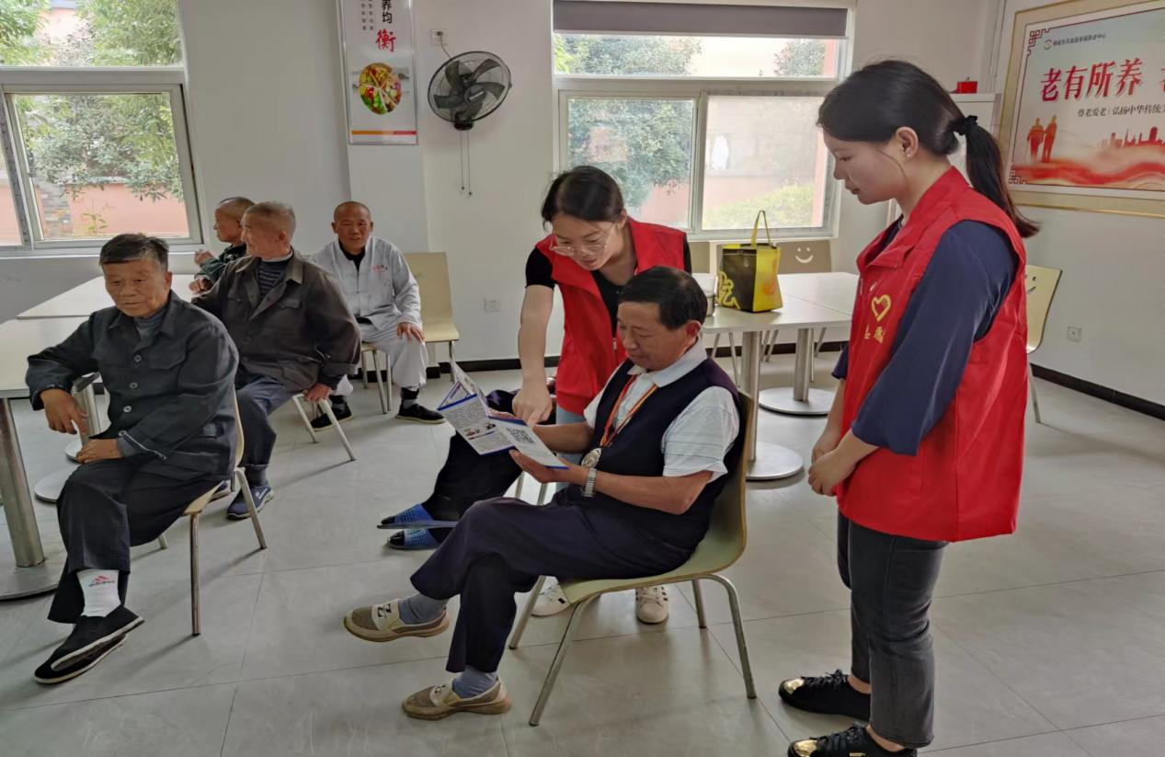
在宣传工作开展过程中，我镇打击整治养老诈骗工作存在以下两个问题：一是排查出的问题线索少，排查成效不明显；二是宣传引导力度不够。在接下来的工作中，我镇将持续加大宣传力度，通过录制视频、面对面以案示警等多种方式向老年人群体进行宣传。除此之外，我镇将加大隐患排查力度，扩大摸排覆盖面，充分发挥派出所、司法所等相关部门的协助作用，多渠道摸排、收集养老诈骗线索。（作者：胡慧 初审：阎小荣 终审：吴春富）

